Reporte semanal del Depto. de Comunicaciones Alcaldía de La Libertad.
Actividades del viernes 22 de noviembre al viernes 29 de noviembre del 2019:

** https://www.facebook.com/lalibertadmpll/photos/pcb.2393698247425923/2393685300760551/?type=3&theater
Entrega de balón y trofeos.
Su Alcalde y amigo Miguel Ángel Jiménez, hizo la entrega de un balón de fútbol n°5 a las jugadoras del equipo Galácticas del Cantón Melara, además se le entregaron los trofeos de primer, segundo y tercer lugar, al representante del torneo papi fútbol, que se esta desarrollando en la Comunidad el Charcón, ya que la final será el domingo 01 de diciembre, entre el equipo de Pumas Charcón vrs. Mercado del Puerto.
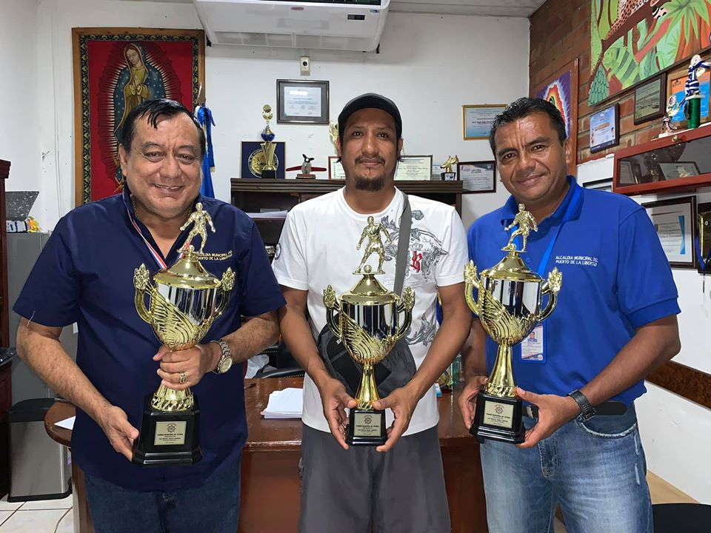

**https://www.facebook.com/lalibertadmpll/photos/pcb.2394471044015310/2394470624015352/?type=3&theater
REALIZAN FUMIGACIÓN EN EL "TANQUE","CASA DE AGUA",Y "LOS FILTROS", PUERTO DE LA LIBERTAD.
La Cuadrilla de Saneamiento Ambiental realizaron este día fumigación en tres comunidades: "El Tanque", "Casa de Agua" y colonia" los Filtros". El señor alcalde Miguel Ángel Jiménez dijo a este medio que hoy ya podemos fumigar más comunidades, ya que recientemente hemos adquirido nuevas bombas de fumigación.
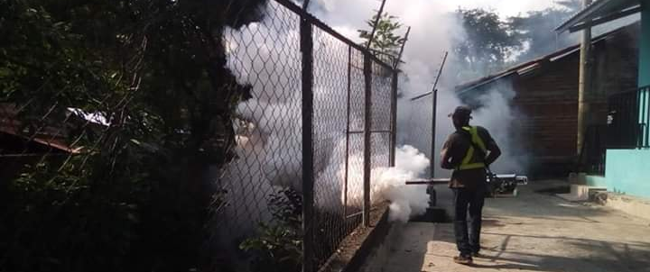

**https://www.facebook.com/lalibertadmpll/videos/2640824195999829/
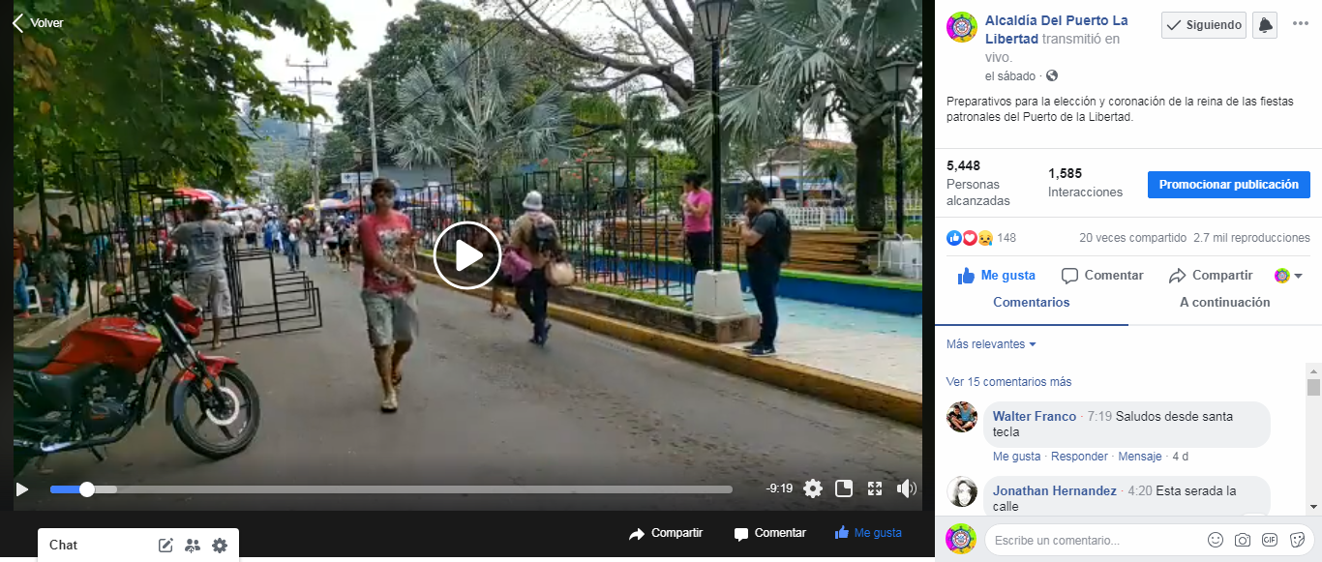
Preparativos para la elección y coronación de la reina de las fiestas patronales del Puerto de la Libertad.

**https://www.facebook.com/lalibertadmpll/photos/pcb.2396201943842220/2396200920508989/?type=3&theater
Esta tarde el señor alcalde miguel Ángel Jiménez juramento a la ADESCO del cantón San Rafael, miembros de la Asociación Comunal comentaron que partir del lunes inician a gestionar beneficios y proyectos para el cantón, uno seria el convenio marco con el Ministerio de Obras Públicas, MOP para la reparación de la calle que del morral conduce a san Rafael.
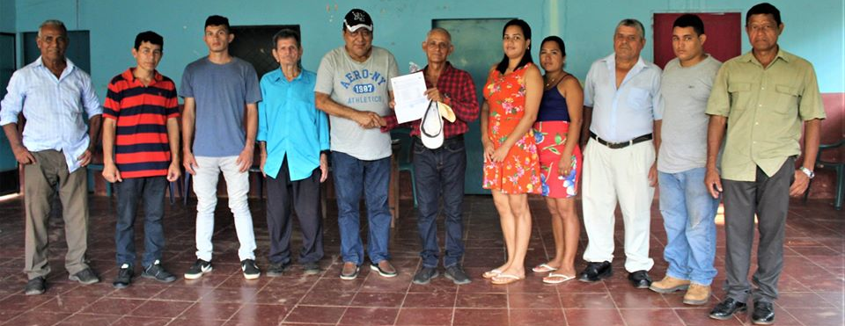

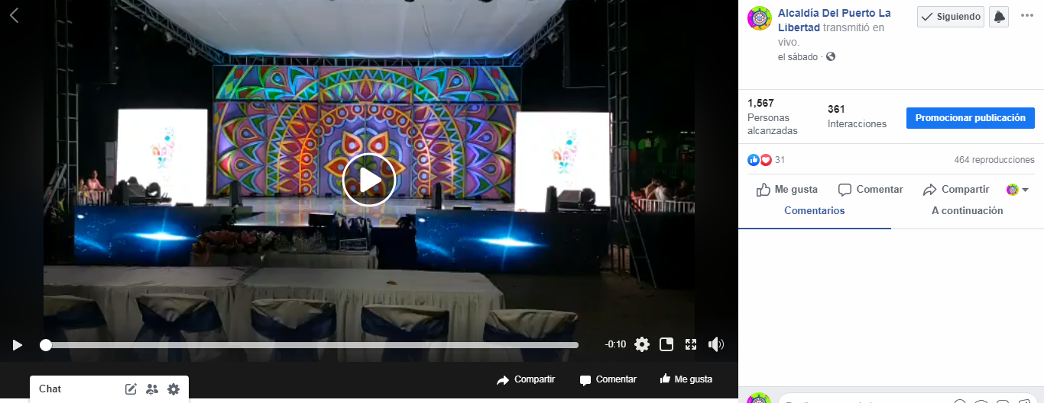
**https://www.facebook.com/lalibertadmpll/videos/1008654246148886/

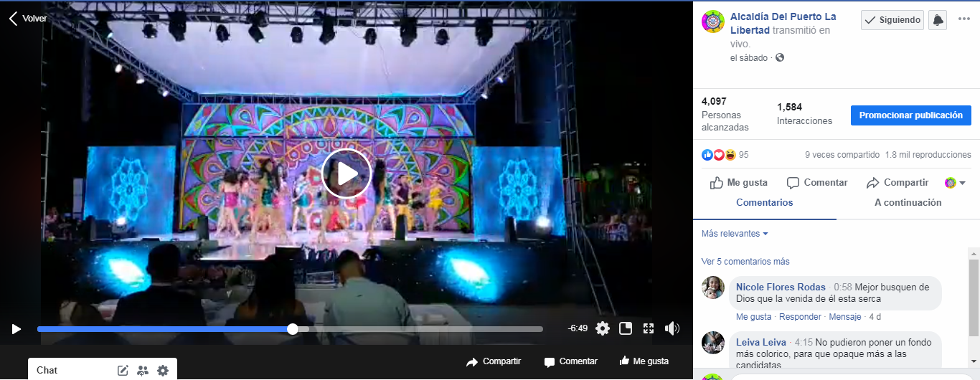
https://www.facebook.com/lalibertadmpll/videos/505944400004896/

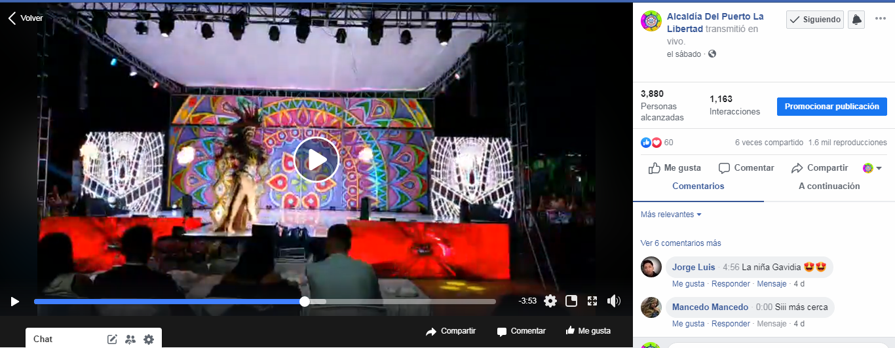
**https://www.facebook.com/lalibertadmpll/videos/952438988456817/

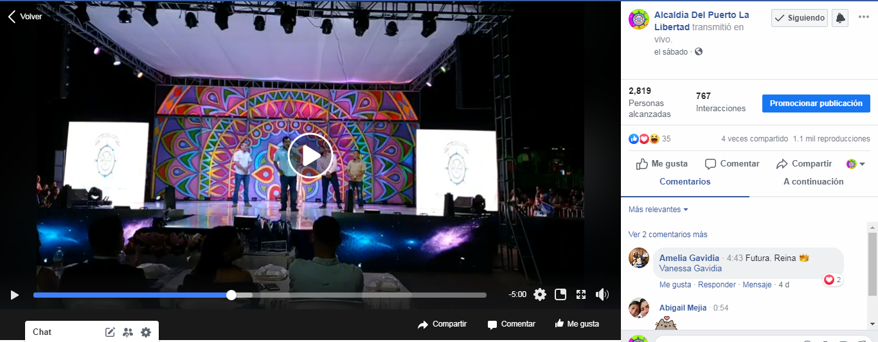
**https://www.facebook.com/lalibertadmpll/videos/417505482469645/

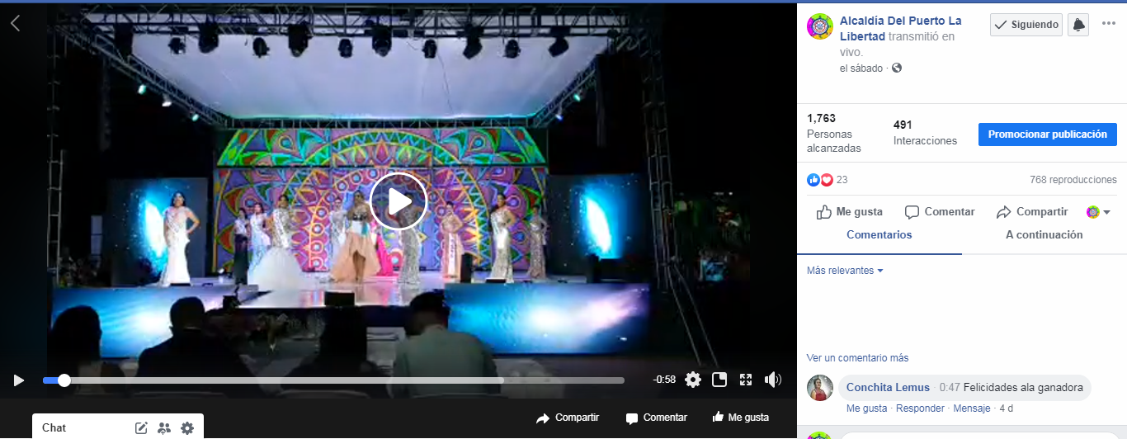
**https://www.facebook.com/lalibertadmpll/videos/555618558587873/

**https://www.facebook.com/lalibertadmpll/videos/518248088759446/
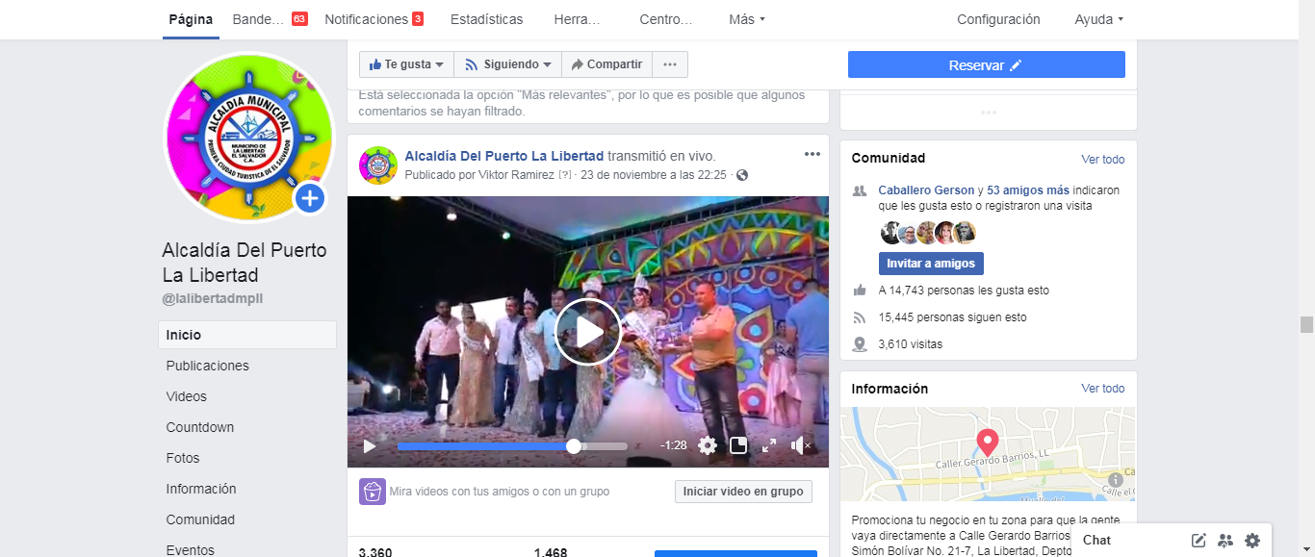

**https://www.facebook.com/lalibertadmpll/photos/pcb.2396899460439135/2396896057106142/?type=3&theater
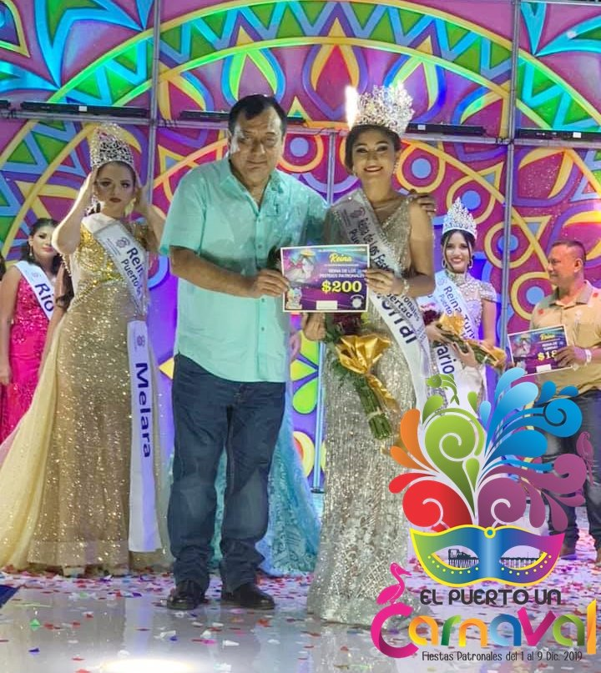
EL PUERTO DE LA LIBERTAD ELIGE SU NUEVA SOBERANA PERIODO 2019 -2020.
En un colorido evento y con la asistencia del pueblo porteño y el veredicto de un selecto jurado el Puerto de La Libertad eligió esta noche su nueva soberana ella es:Nayeli Herrera de la colonia El Morral, nueva reina periodo 2019-2020.
La preciosa joven fue coronada por el señor alcalde Miguel Ángel Jiménez en compañía de los concejales Gabriel Molina, Gerardo Orellana y Javier Ramos.
****************************************
Nuestras nuevas reinas:
-Nayeli Herrera, Reina de las fiestas Patronales 2019.
-Estefany Ayala, Reina del Turismo.
-Michelle Jiménez, Reina de la Juventud.
-Jeymi Cortez, Reina del Partido ARENA.

**https://www.facebook.com/lalibertadmpll/videos/421593981853643/
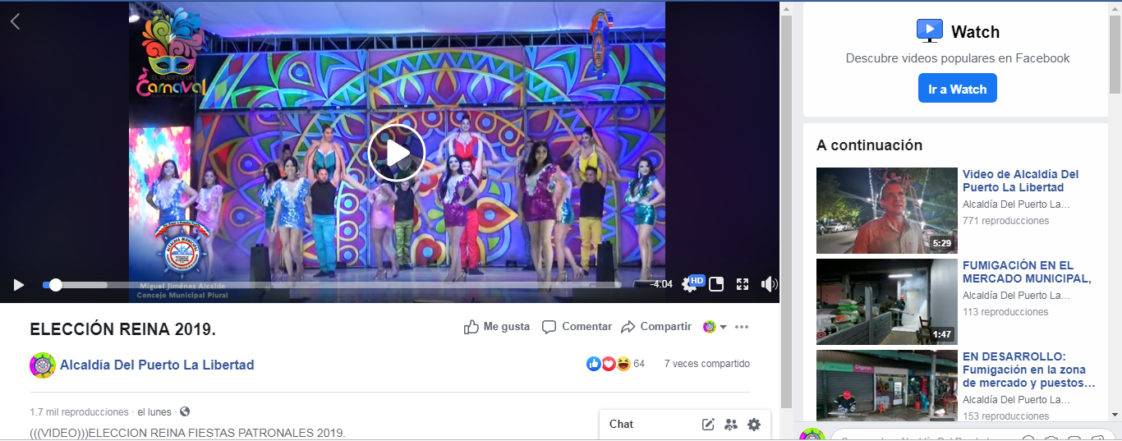
(((VIDEO)))ELECCION REINA FIESTAS PATRONALES 2019.
CIUDAD Y PUERTO DE LA LIBERTAD.

**https://www.facebook.com/lalibertadmpll/videos/1158490507681010/
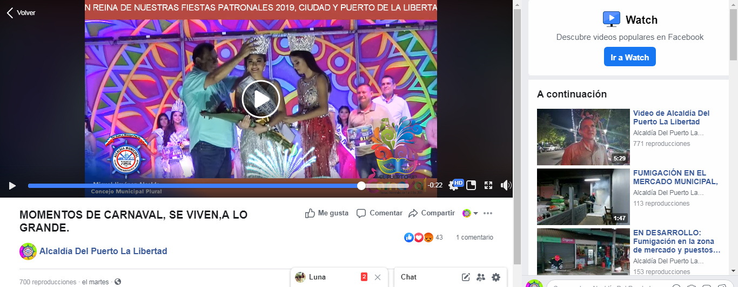

**https://www.facebook.com/lalibertadmpll/videos/444122016499314/
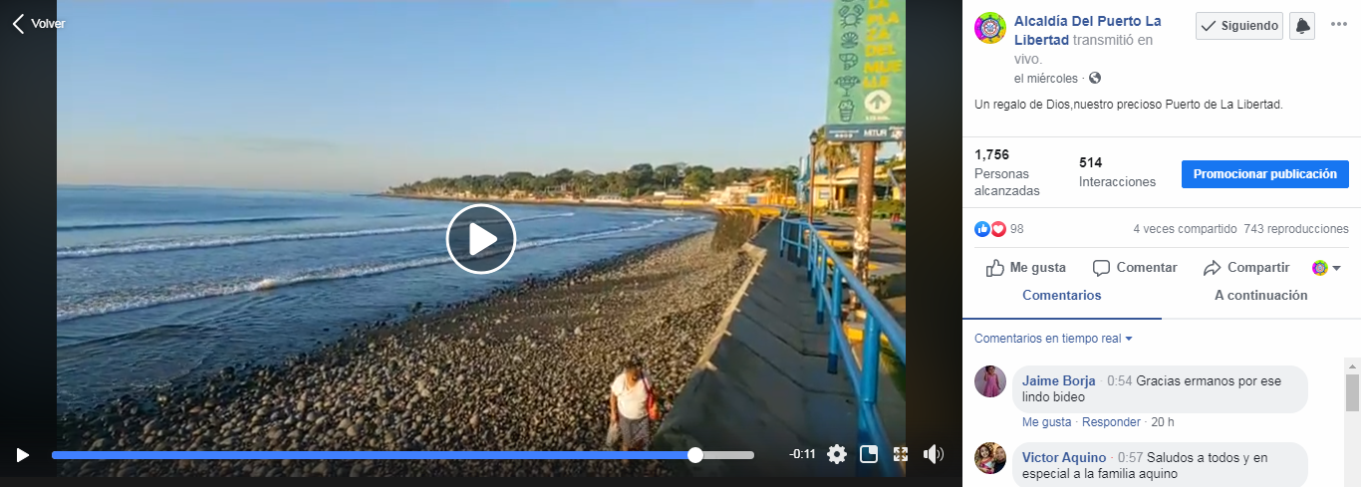

**https://www.facebook.com/lalibertadmpll/photos/pcb.2405122189616862/2405112896284458/?type=3&theater
Personal técnico de la Municipalidad, en representación de su Alcalde y amigo Miguel Ángel Jiménez, realizaron la entrega de la bolsa solidaria a los abuelitos que les hacía falta y que no habían sido beneficiados con esa ayuda en las zonas de Comunidad las Flores, Jute y El Porvenir, incluyendo personas con discapacidad, llegando así, a quienes más lo necesitan con el proyecto Alimentar 2019: Alimentación para adultos mayores del Puerto de La Libertad.
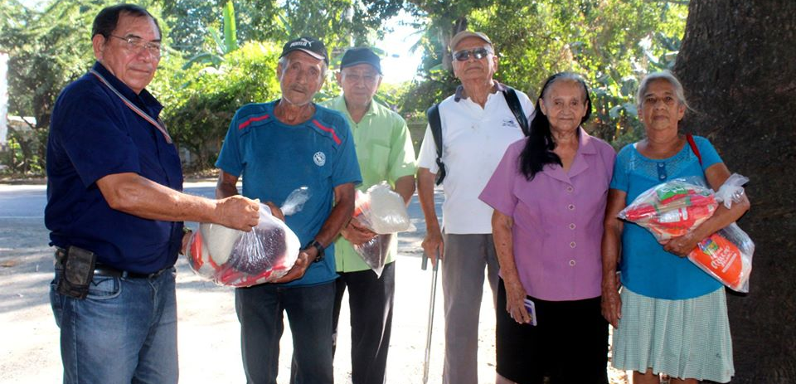

**https://www.facebook.com/lalibertadmpll/videos/2733142200071988/
EN DESARROLLO:
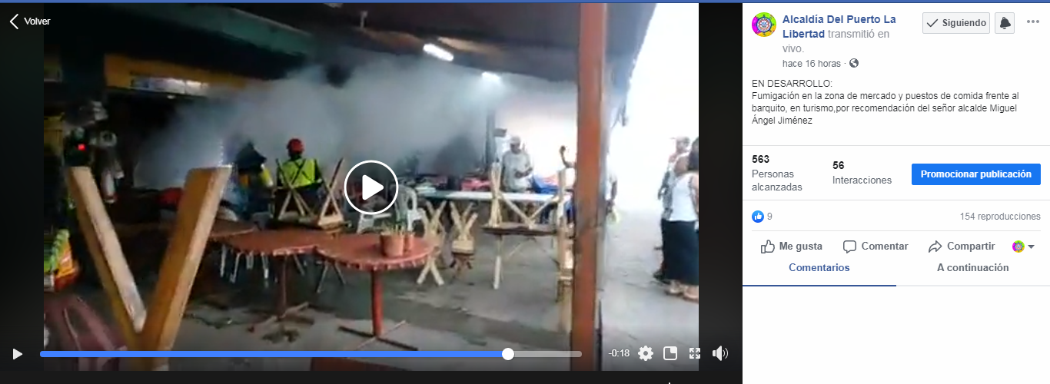
Fumigación en la zona de mercado y puestos de comida frente al barquito, en turismo, por recomendación del señor alcalde Miguel Ángel Jiménez

**https://www.facebook.com/lalibertadmpll/photos/pcb.2405268192935595/2405268112935603/?type=3&theater
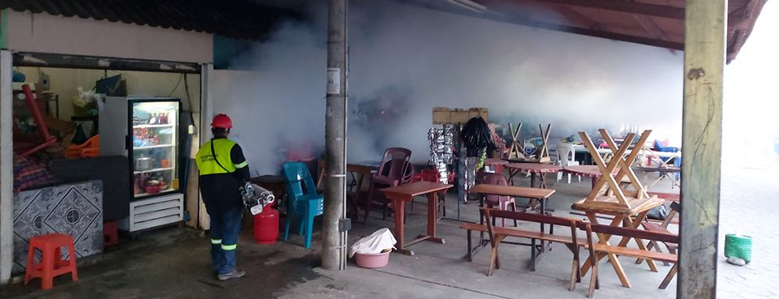
EN DESARROLLO:
Fumigación en la zona de mercado y puestos de comida frente al barquito, en turismo, por recomendación del señor alcalde Miguel Ángel Jiménez.

**https://www.facebook.com/lalibertadmpll/videos/1042082639466503/
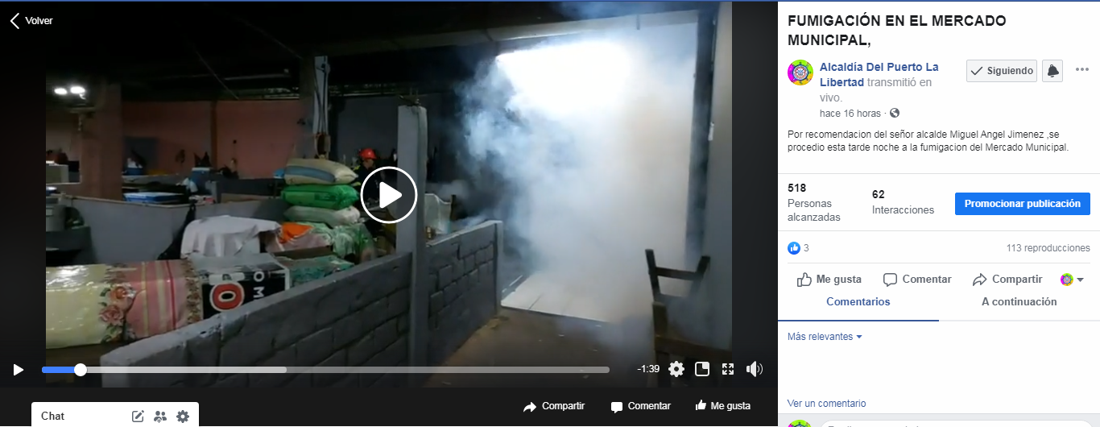
Por recomendación del señor alcalde Miguel Ángel Jiménez, se procedió esta tarde noche a la fumigación del Mercado Municipal.

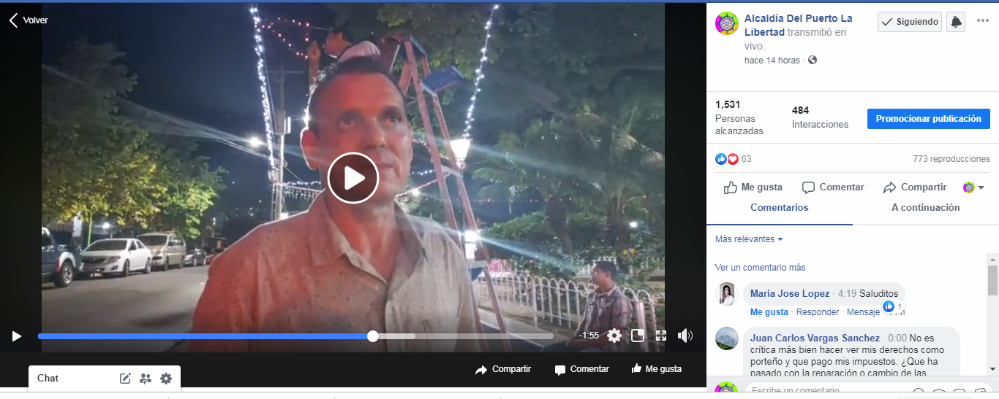
**https://www.facebook.com/lalibertadmpll/videos/504584073474152/

**https://www.facebook.com/lalibertadmpll/photos/pcb.2406755036120244/2406754432786971/?type=3&theater
LIMPIEZA DE ACCESOS PRINCIPALES EN PLAYA EL OBISPO.
La cuadrilla de saneamiento ambiental municipal trabaja en estos momentos en la Playa El Obispo, efectuando limpieza de los accesos principales y poda de árboles en la referida playa, el señor Alcalde Miguel Ángel Jiménez a orientado estas campañas de limpieza, las cuales en su mayoría van acompañadas de abatizacion, fumigación y limpieza, con fin principal de mantener limpio y sin zancudos las comunidades del Puerto de La Libertad.
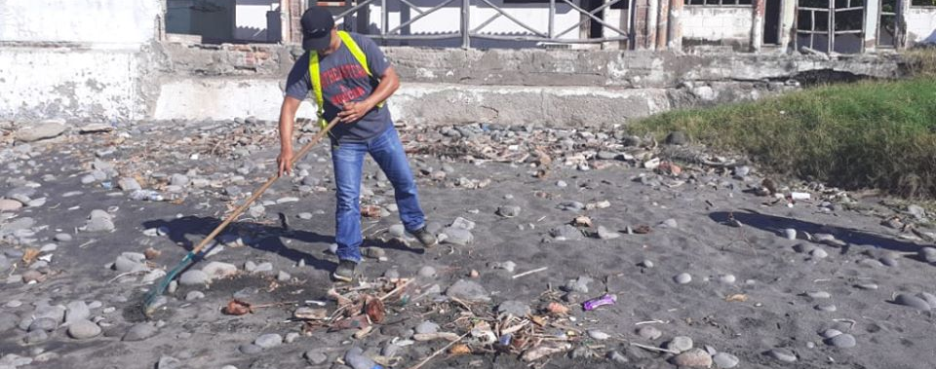

**https://www.facebook.com/lalibertadmpll/photos/pcb.2407245462737868/2407242979404783/?type=3&theater
EN DESARROLLO:
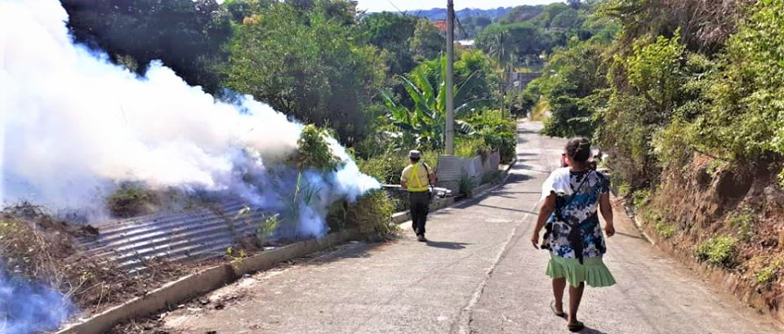
Alcaldía del Puerto de La Libertad realizo esta tarde la fumigación en la comunidad Brizuelon, vecinos de la colonia felicitaron al señor alcalde miguel Ángel Jiménez por la iniciativa de contribuir con la erradicación del zancudo trasmisor del dengue, en el municipio.

**https://www.facebook.com/lalibertadmpll/photos/pcb.2407389006056847/2407374909391590/?type=3&theater
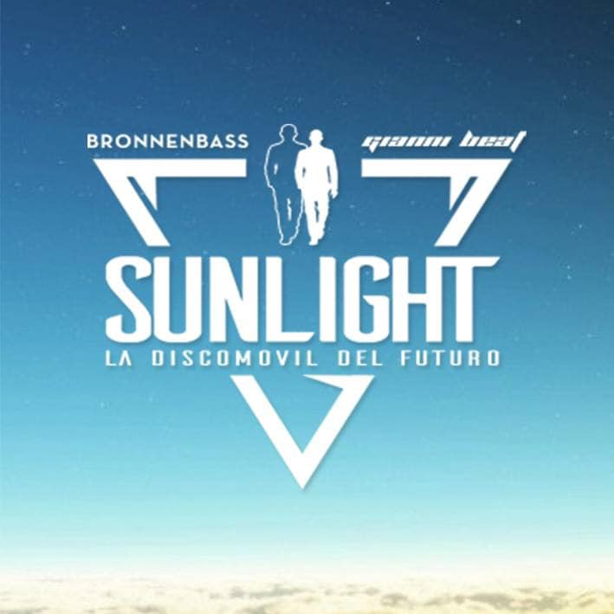
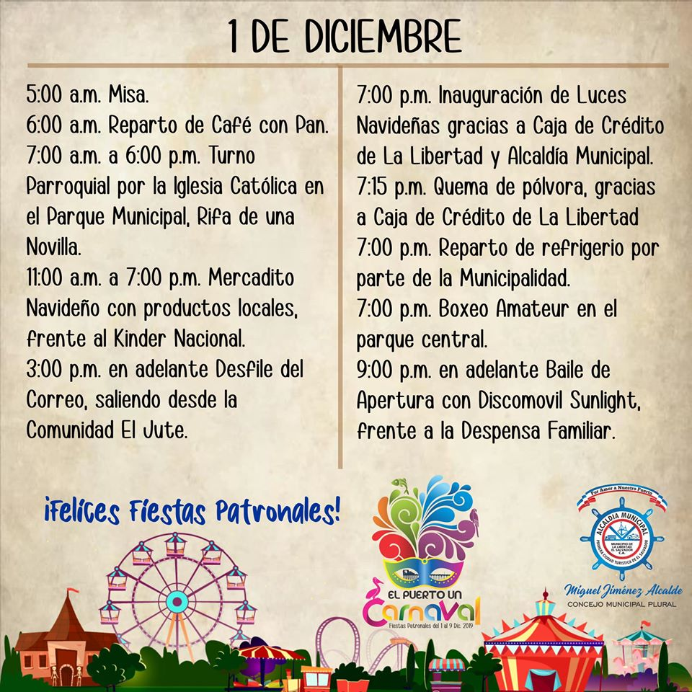
EL PUERTO ES UN CARNAVAL.
FALTAN 2 DIAS,
PARA CELEBRAR NUESTRAS FIESTAS PATRONALES.

**https://www.facebook.com/lalibertadmpll/photos/a.676917889103976/2407454959383585/?type=3&theater
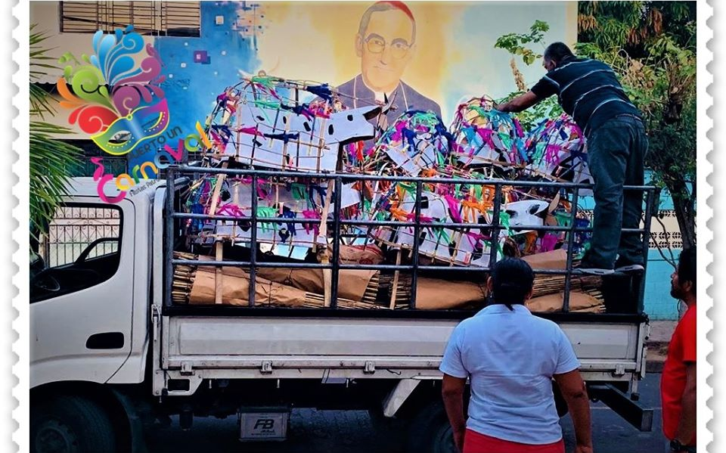
Y LLEGARON LOS TORITOS PARA LAS FIESTAS...

**https://www.facebook.com/lalibertadmpll/photos/pcb.2409284622533952/2409281582534256/?type=3&theater
CONMEMORAN DIA DE LA NO VIOLENCIA CONTRA LA MUJER.
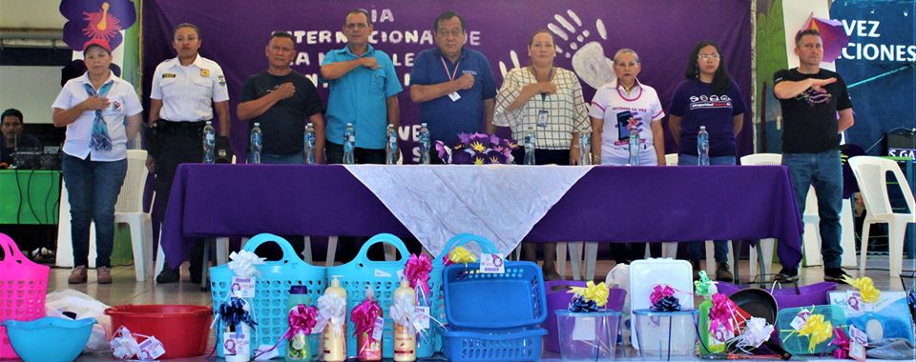
La unidad de la Mujer Municipal conmemoro hoy, el día de la no violencia contra de la mujer, acto que se realizó en el parque central del Puerto de La Libertad. Al evento protocolario asistieron autoridades de la municipalidad el señor alcalde Miguel Ángel Jiménez, la concejala doña Imelda Argentina Navarro, los concejales Gabriel Molina, y don Gerardo Orellana. El señor alcalde invito a todas las mujeres a continuar luchando por sus derechos, continúen aportando para hacer esta sociedad libre de violencia igualdad y equidad para todas las mujeres.

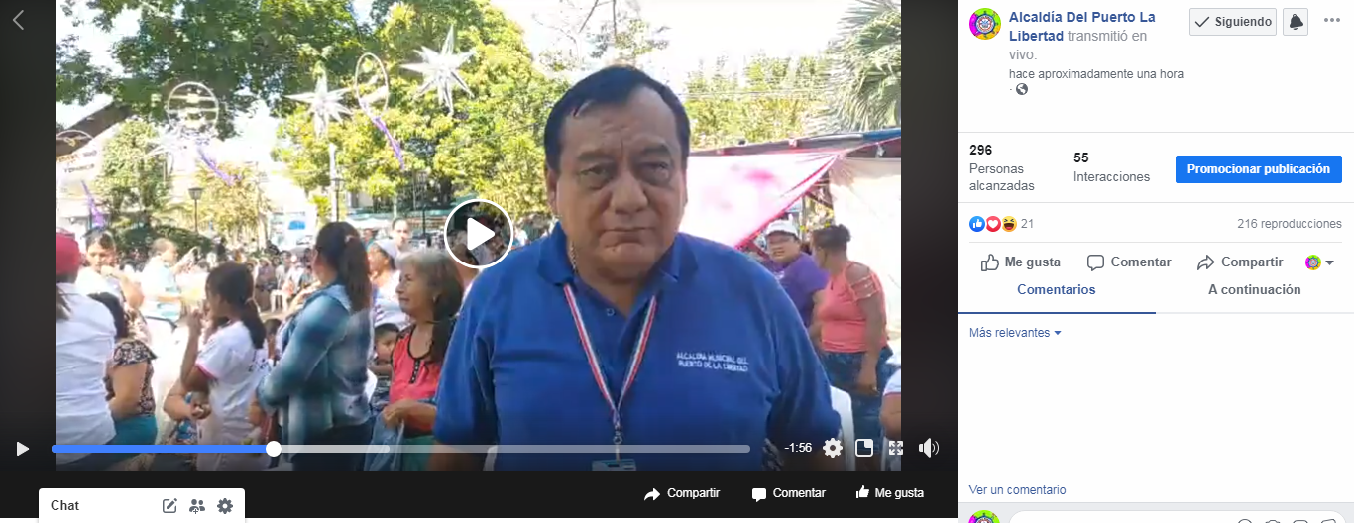
**https://www.facebook.com/lalibertadmpll/videos/2230774673888023/

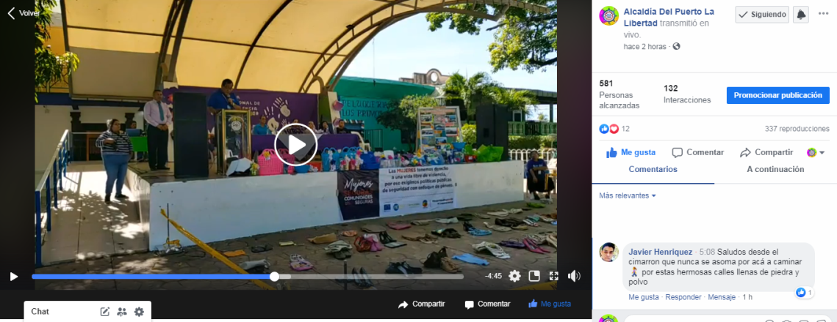
**https://www.facebook.com/lalibertadmpll/videos/614424609095958/

